LA MULTI ANI, FERICITI SI SANATOSI, VA DORESC IN BUNASTARE !!!

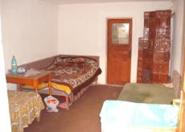

AICI AVETI AFACERI NUMEROASE IN ACEEASI LOCATIE.
LA MULTI ANI FERICITI, IN BUNASTARE !
CEA MAI PUTERNICA OFERTA http://docdro.id/47ghJ5a ;
http://docdro.id/XvsBA3x ;
http://docdro.id/QHwop7F ;
VA DORESC :
SANATATE, FERICIRE, BUNASTARE SI LUMINA IN SUFLET. PTR. DVS. http://docdro.id/G7LSH84 ;
CEL MAI BOGAT OM, ESTE CEL CARE ARE SANATATE.

AICI in Bucuresti,
beneficiati pe loc de efectuarea a 28 de TESTE SI REMEDII, fara recoltare de sange si urina, la DOMICILIUL ; BIROUL DVS. sau la Cabinetul nostru situat in Bld. Alex. Obregia (fost Metalurgiei) nr. 27, bl. A18, ap.4, interfon 04 DE LUNI-DUMINICA 10 – 19 cu programare; 0784376111;

ACUM, VAND PROPRIETATEA MEA de Vacanta, din zona Curtea de Arges:
Raiul VANATULUI MARE(Urs, Mistret, Cerb, Caprioare etc.)

SURPRIZA Placuta ! CASA MEA http://docdro.id/U50JHyp ;
Acum Statul Roman, OFERA TIMP DE 4 ANI CONSECUTIVI, LA 10000 DE APLICANTI ANUAL, CATE 44000EU NERAMBURSABILI PTR. DEMARAREA DE NOI AFACERI si 50000EU ptr. FERME NOI.
S-AU PUBLICAT CONDITIILE DE ACORDARE. www.startupcafe.ro/tags/fonduri%20firme%202017 ; Faceti planul de Afaceri, pe baza OFERTEI de mai JOS.
CASA MEA http://docdro.id/U50JHyp ;
Vand, Proprietatea mea de Vacanta, din zona Curtea de Arges: COM. VLADESTI,
Raiul VANATULUI MARE(Urs, Mistret, Cerb, Caprioare etc.)
Fructe de padure(Depozit frgorific si expeditie in VEST, sau FABRICA de DULCEATA, MAGIUN,de mere, prune, nuci, gutui etc. Cu Fonduri Europene)
Mari Pastravarii, ca model.
Turismul ECUMENIC (Avem Manastiri si Biserici ,,MINUNATE" IN ZONA),
SANATORIU in care vin OAMENI de Pretutindeni cu Afectiuni ACUTE, CRONICE sau AUTOIMUNE si li se REDA SANATATEA. CASA MEA http://docdro.id/U50JHyp ;
VEZI LOCATIA pe Youtube mai jos.
http://www.youtube.com/watch?v=gGPndysKjK4&feature=youtu.be ; In com. Vladesti/AG, 9 cam.=297mp
si teren 5500mp = 60.000 EU
sau 70.000 in 2 rate. 10% ptr. Intermediar. 0784376111; BADIU DOREL ( Actorul Mircea Diaconu are si el, casa AICI ).
CU DRAG,
DOREL BADIU ;
SKYPE : dorel.badiu2
0784376111 ; bdor56@gmail.com ; CAND DORITI, VORBIM... CADOURI, cu această traducere din limba engleză / rusă / spaniolă etc http://translate.google.com.ua/?hl=ro ; https://translate.yandex.com/ ; YANDEX CEL MAI BUN TRADUCATOR DIN RUSA;
Contul meu IBAN in care poti face plata este RO36INGB0000999902361243;

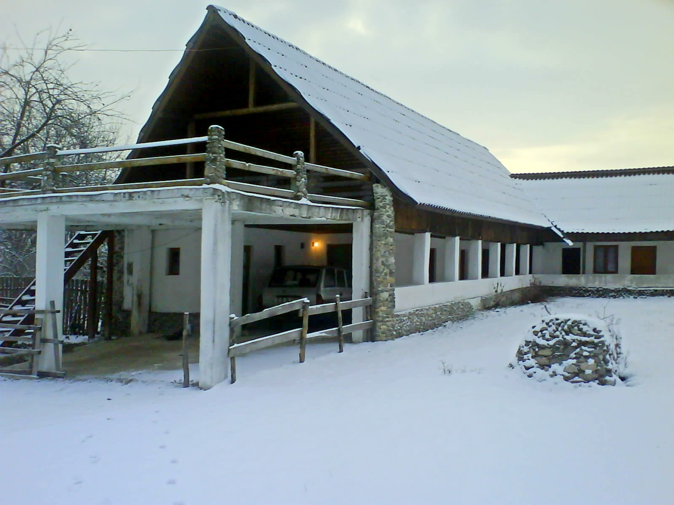

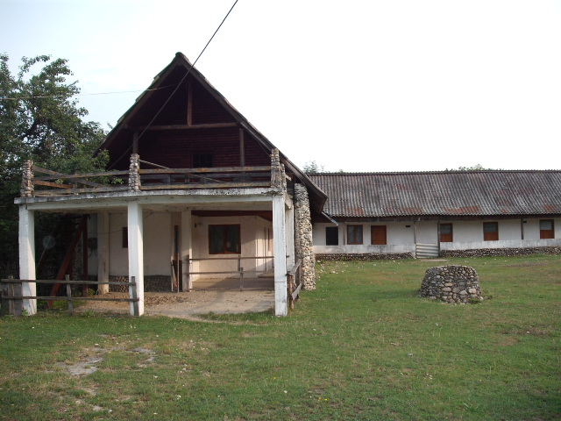
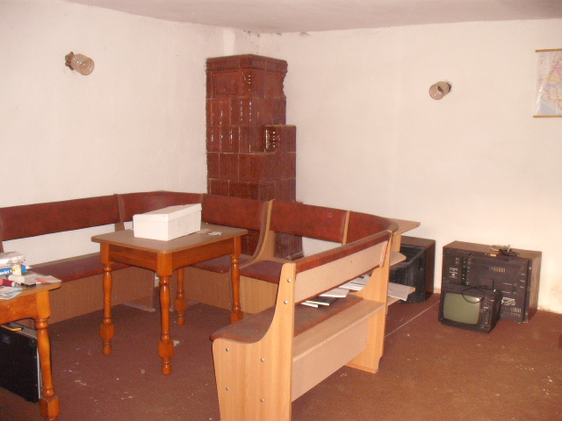
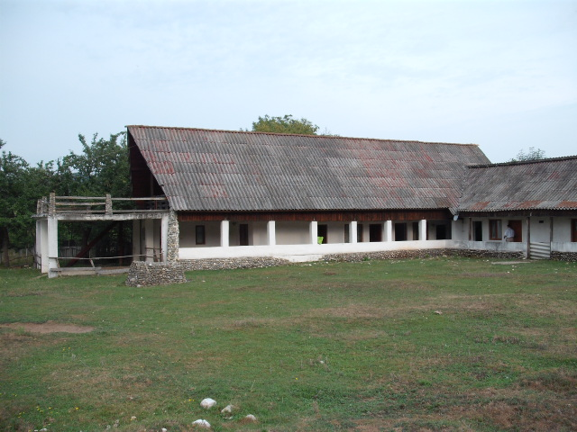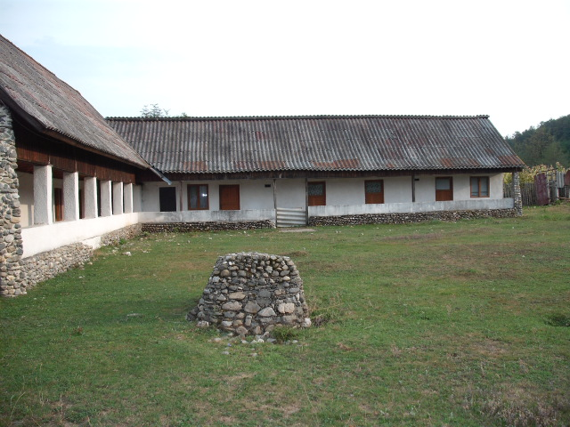
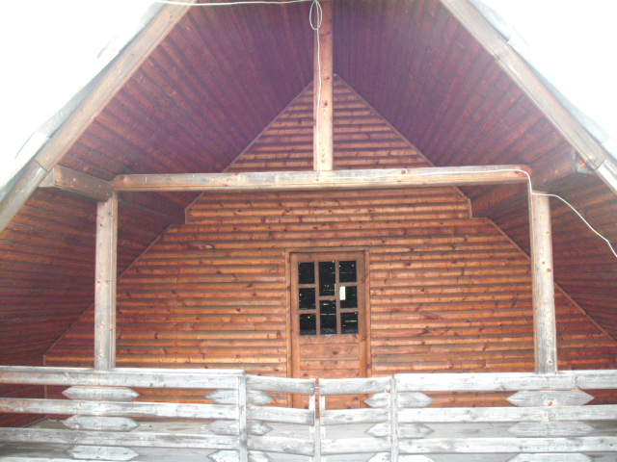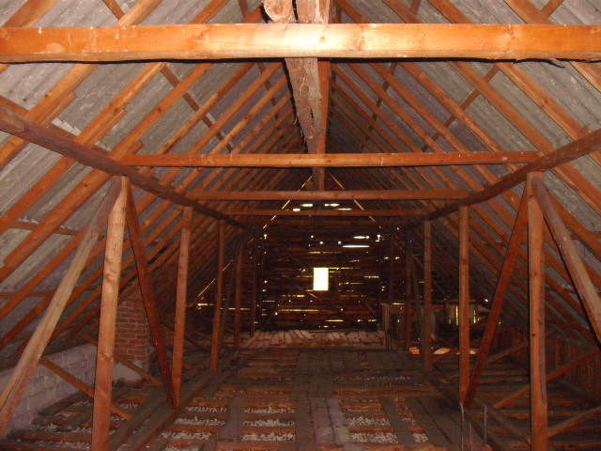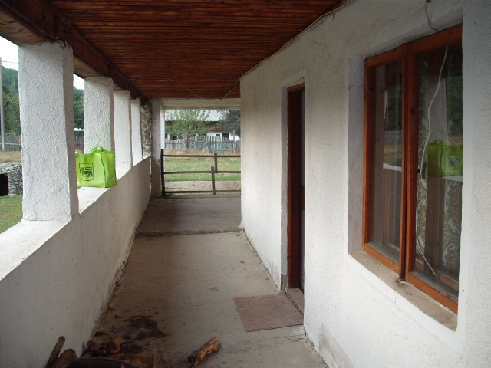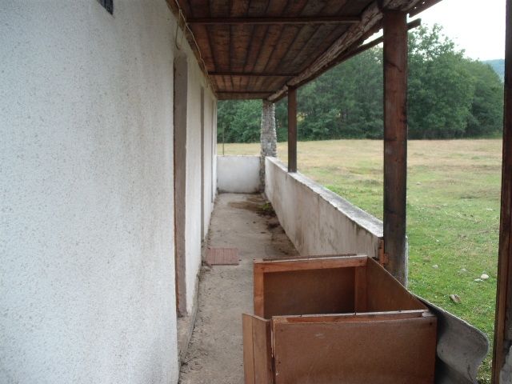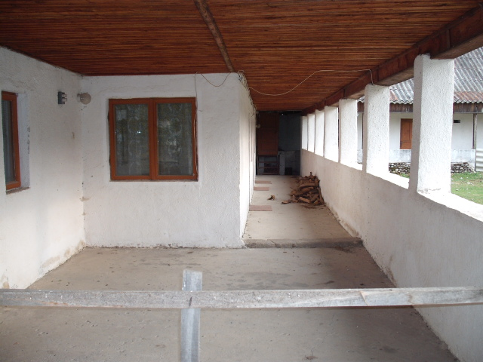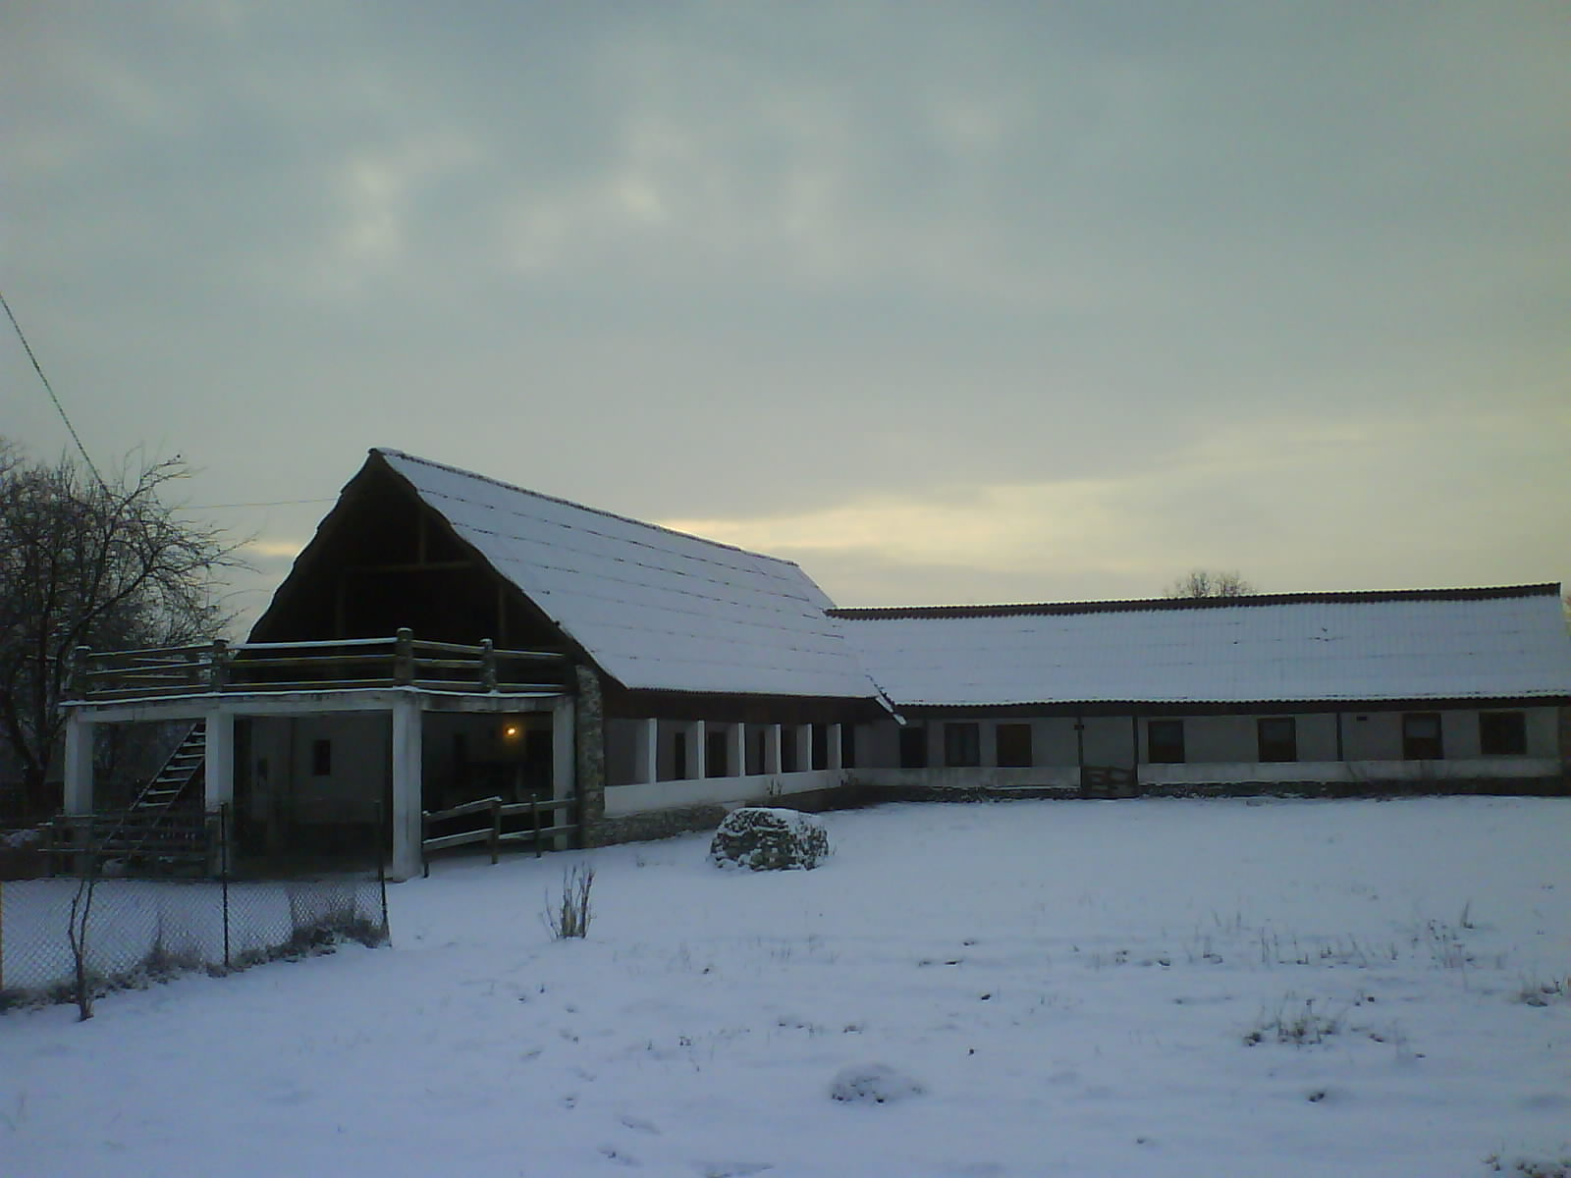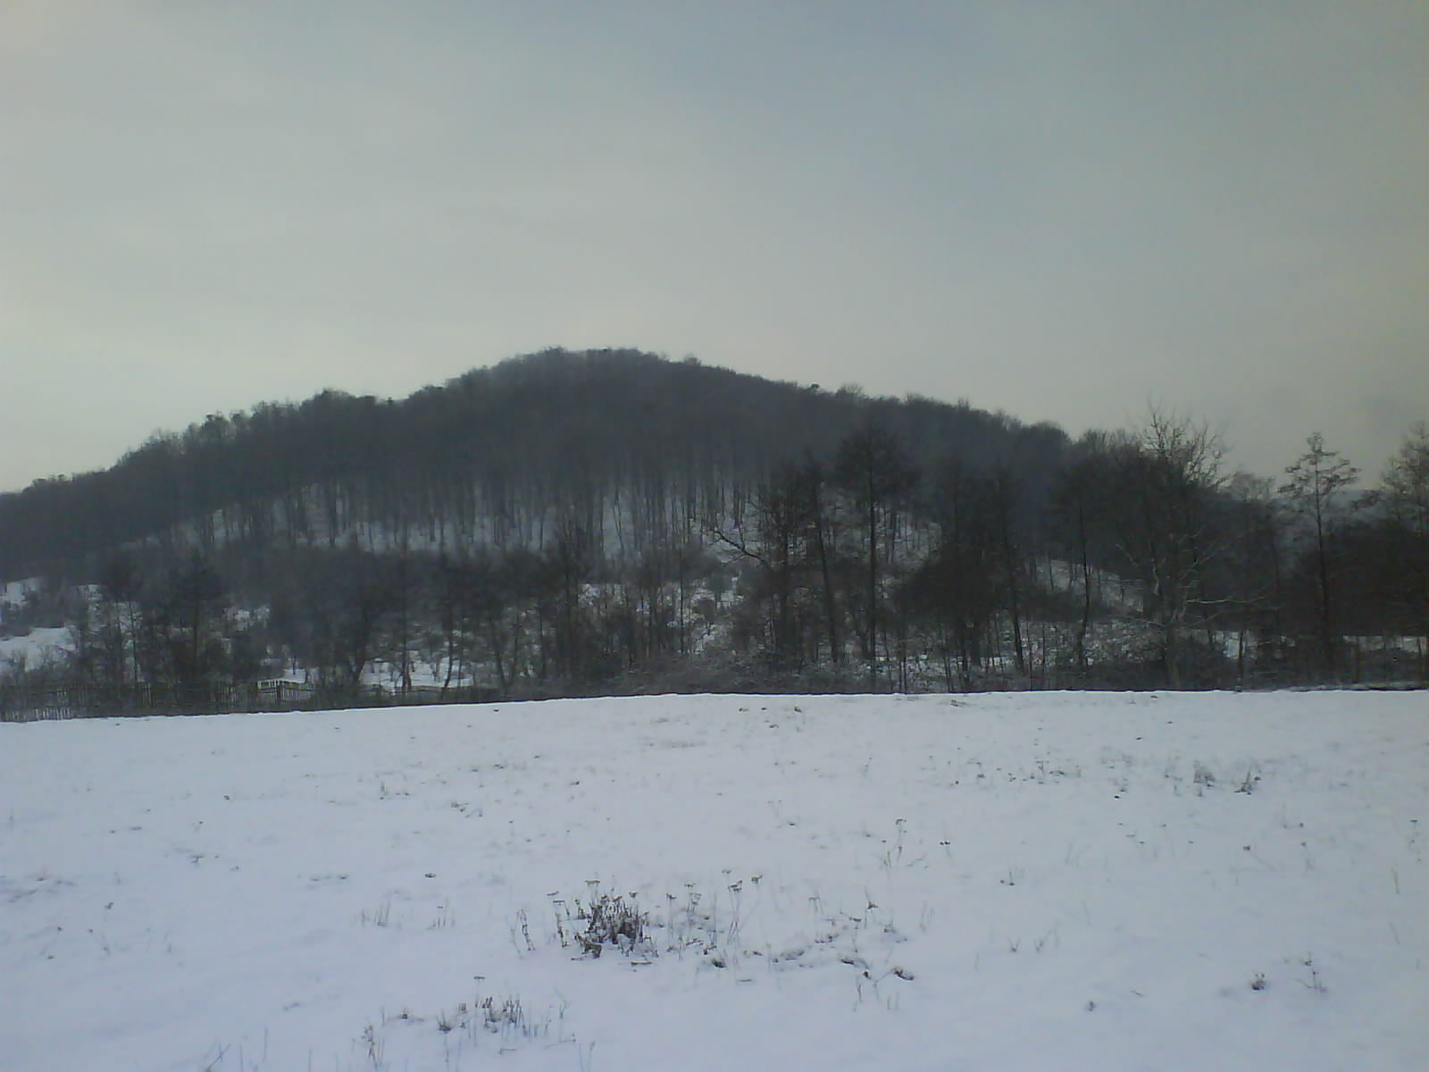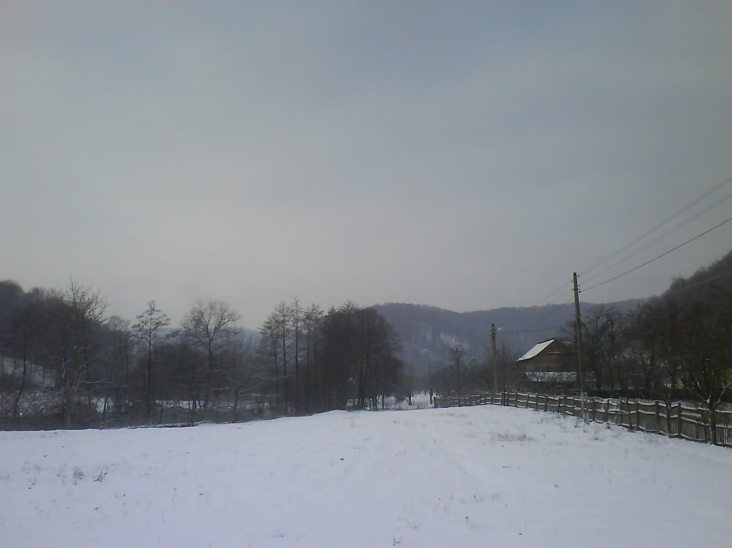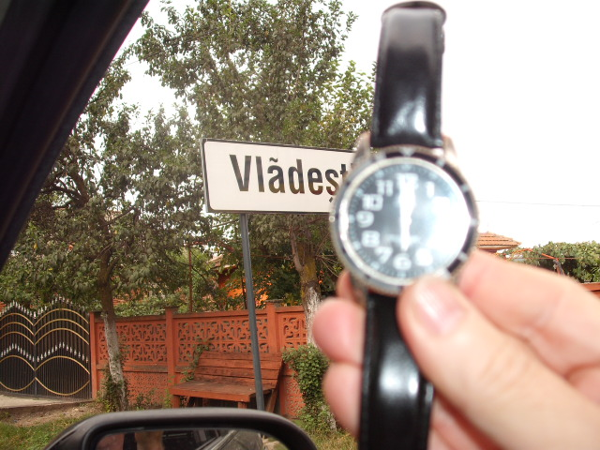STIMATA DOMNA, DOMN,
Va rog sa analizati oferta alaturata, aceasta reprezentand posibilitatea achizitionarii ,,MOTELULUI RUSTIC ” amplasat pe un teren de 5500 mp. (ULTERIOR, ACESTA POATE FII PARCELAT IN 5 X 1100MP, DEVENIND F.F.RENTABIL ) care este perfect integrat intr-un peisaj mirific, ZONA CINEGETICA = DE VANATOARE EXCEPTIONALA (vanat mare) ce pune in valoare turismul agro rural din COMUNA VLADESTI, JUD. ARGES ; ROMANIA, situata la aprox. 25 km de Pitesti si 15 km de Campulung Muscel.
Acum, puteți cumpăra până la 01.01.2017 DOMENIUL ÎN ROMÂNIA, SE INTERZICE ULTERIOR.
Demn de mentionat, este faptul ca in com. Vladesti s-au nascut regretatul compozitor Serban Georgescu si actorul Mircea Diaconu .
Motelul este IN FORMA DE ,,L’’ si are o AMPRETA TOTALA 297 MP; cu 9 camere, dotate fiecare cu WC-uri si dusuri, electricitate; incalzire cu lemne; apa; canalizare proprie = 2 fose septice;
- PRIMA LATURA = 5 CAM.; pod suprainaltat care permite construirea la etaj a unui Restaurant Rustic, sau alte 4 camere cu lucarne.
- A DOUA LATURA = 4 CAM.; SALA DE MESE
Cei 6000 mp permit dezvoltarea unei puternice baze de agrement (teren fotbal/tenis); pomi fructiferi.
Zona prezinta numeroase atractii turistice:
- Renumita manastire Namaiesti, construita in stanca, detine icoana facatoare de minuni a Maicii Domnului.
- Manastirea Curtea de Arges.
- Manastirea Rancaciov, din com. Calinesti (sos. Pitesti-Campu Lung ) ; detine icoana Maicii Domnului ,,INSUFLETITA” si troita facatoare de minuni ,,trei brazi intr-o tulpina” . Ansamblul de chilii in stanca.
- Manastirea Robaia (fantana de leac a sf. Serafin Desarov).
- Renumita manastire Tutana din 1577, are pe copola interioara reprezentat un EXTRATERESTRU.
- Manastirea Cotmeana din 1835;
- Biserica din sat. Glimboc, com. Bascov (izvorul tamaduitor al maici Gica;
- Com. Albesti : dl. Victor Metanie, care combate raul si trateaza orice ,,boala de facaturi”.
- Com. Ionesti la 6 km de orasul Costesti: dl. Marin Ion are la domiciliu biserica miniaturala cu izvor factor de minuni.
Cu stima,
Badiu Dorel
Prêt = 70.000 EURO
0784376111;
http://www.youtube.com/watch?v=gGPndysKjK4&feature=youtu.be ;
poze si schite? EXTRAS DIN CONCLUZIILE EXPERTILOR EVALUATORI PRIVIND PROPRIETATEA DIN COM. VLADESTI JUD. ARGES :
,, -imobilul, teren si conctructie, situate in comuna Vladesti, judetul Arges, astfel cum aceasta a fost indentificat prin raportul de expertiza tehnica juridical si topografica efectuat de expertul Podeanu Florin, completat prin raspunsul expertului la obiactiunile formulate de parata – reclamanta si prin raportul de expertiza tehnica judiciara specialitatea constructii efectuat de expertul Popa Carmencita – Cornelia, completat prin raspunsul expertului la obiectiunile formulate de reclamantul - parat, in valoare totala de 260.933 Euro.” http://www.youtube.com/watch?v=gGPndysKjK4&feature=youtu.be ; Contacteza-ma pentru amanunte la :
0040784376111;
Skype: dorel.badiu2
Messenger: dorelbadiu16
Email: dorelbadiu16@yahoo.com ;
Gmail: bdor56@gmail.com; dorelbadiu777@gmail.com ;
http://www.magazinuldecase.ro/anunturi-imobiliare-comune-sate-arges/429178-vanzare-casa-9-camere-vladesti.html ;
https://www.olx.ro/oferta/proprietatea-mea-de-vanzare-in-com-vladesti-arges-ID87hZ5.html ;

